Муниципальное казённое общеобразовательное учреждение "Гутатлинская средняя общеобразовательная школа»
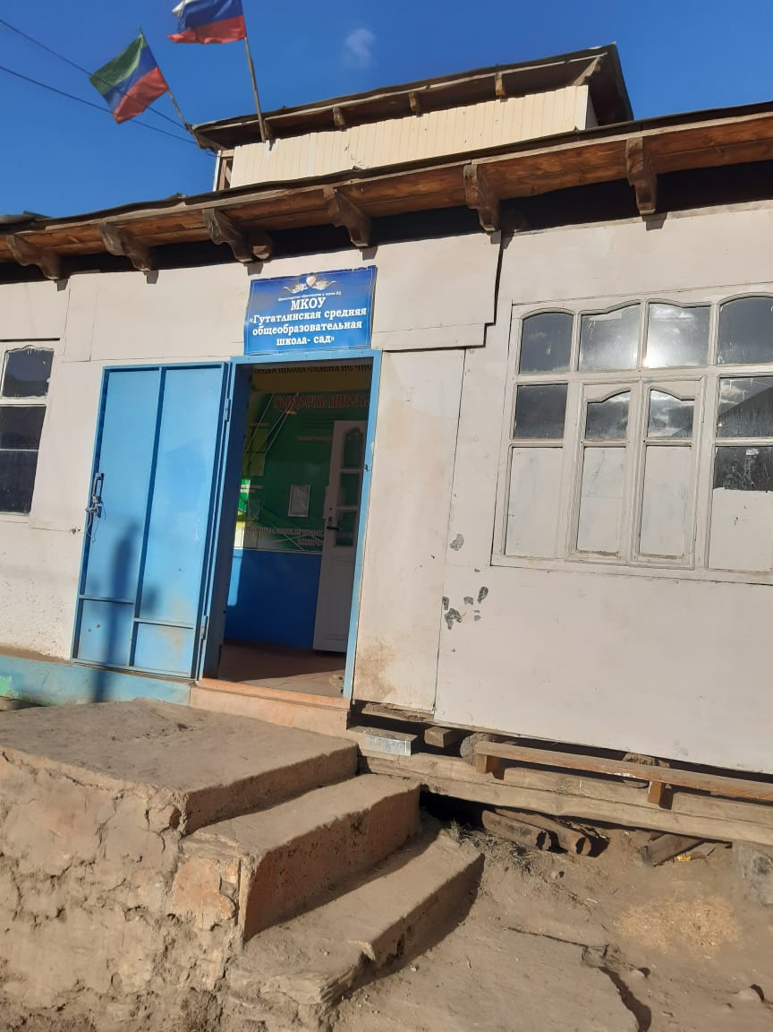
Уважаемые родители, дорогие ребята, учителя и гости нашего сайта!
Наш сайт – это электронный портал, посещая который, вы всегда будете в курсе происходящего, сможете учитывать планируемую работу, воспользуетесь советами и рекомендациями, будете принимать личное участие в наиболее значимых мероприятиях нашей школы. Мы будем рады каждому посетителю. Оставляйте Ваши отзывы и пожелания, мы постараемся прислушаться к разумным и интересным предложениям и замечаниям. От имени всего педагогического коллектива желаю Вам всего самого доброго. А от себя, лично — Я желаю от души каждому Гостю нашего сайта крепкого здоровья и успехов во всем!
С уважением, директор школы
Тинагаджиев Магомед Джамалудинович

